2015년 1학기 국민대학교 소프트웨어적 사고 기말고사

일시: 2015년 6월 15일 11:00~12:30

|  |  |
| --- | --- |
| 점수: | 분반: 학번: |
| 이름: |

1. 다음 질문에 해당하는 자료구조를 보기에서 찾아 모두 적으시오 (20점).

|  |
| --- |
| 1. Dictionary ㄴ.Set ㄷ. Tuple ㄹ.List |

1. 삭제와 변경 연산을 지원한다 ( )
2. Print로 출력하면 입력했던 자료 순서대로 출력된다 ( )
3. Key:Value 관계를 저장한다 ( )
4. 함수에서 값을 변경하면 변경된 값이 함수가 끝나도 유지된다 ( )
5. 다음 코드에서 에러를 발생시키는 곳을 찾아 고치시오 (5점).

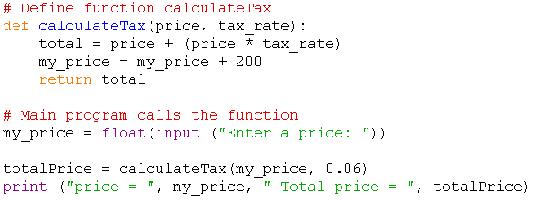

1. 재귀함수가 for loop 보다 느린 이유는 무엇인가? (5점)
2. 하노이탑의 재귀함수 코드를 작성하시오(10점).
3. if __name__ == "__main__": 의 의미는 무엇인가? 모듈과 관련하여 설명하시오 (5점).
4. 출력 결과가 아래와 같도록 코드의 빈 곳을 채우시오 (6점).

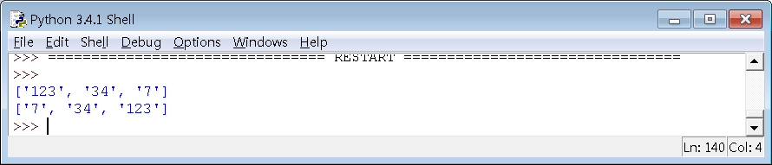

|  |
| --- |
| b=[“34”, “123”, “7”]   1. _________________   print(b)   1. _________________   print(b) |

1. 파이썬에서 자주 사용하는 모듈을 4개 쓰시요 (4점).
2. 주사위의 눈 중 하나를 출력하는 프로그램(1부터 6까지 정수 중 하나 출력)을 작성하시오. 단, 이 주사위는 일반 주사위와 달라서 4,5,6이 나올 확률이 1,2,3이 나올 확률보다 두 배 높다(20점) .
3. “c:/” 디렉토리에 있는 모든 파일 중, “python”이란 스트링을 포함한 파일의 이름들을 출력하는 파이썬 코드를 작성하시오 (25점).